NOM
Marge haut= 1cm
Majuscules, gras, en Tahoma, taille36, en bleue
Prénom
9cm du haut
Time New Roman, taille36, en noir
Classe
Italique, souligné, Comic Sans MS, taille 36, en vert
Marge gauche= 2cm

TECHNOLOGIE

(Zone de texte avec bordure, majuscule, Arial, taille 48, une couleur différente pour chaque lettre, texte centré dans la zone de texte)

Evaluation du classeur
Trimestres | Note | Observations
T 1
T 2
T 3
Arial, taille 12, centré dans le tableau, en noir
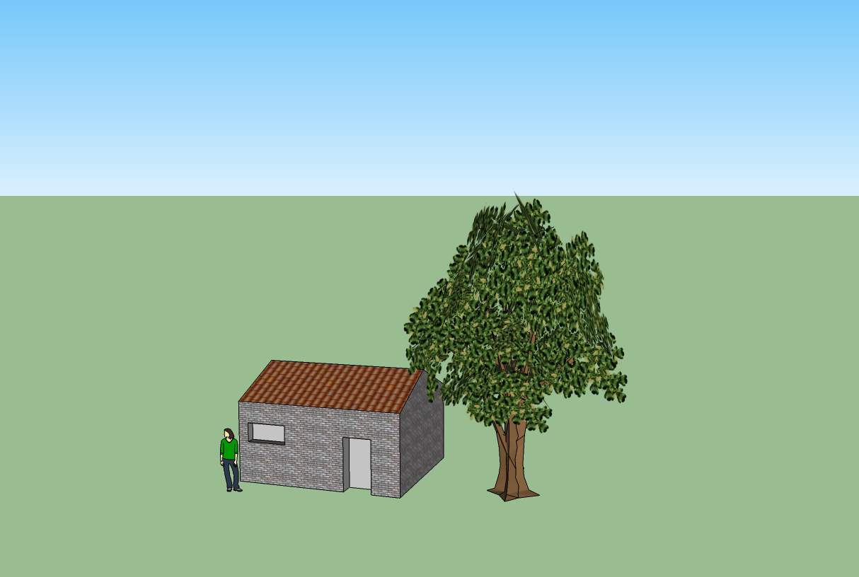
Habillage du texte : devant le texte
Taille image : Hauteur = 9cm et largeur = 14 cm

Marge droite =2cm

(Aligné à droite, Calibri, taille=26, en rouge)
Année scolaire : XXXX-XXXX
Marge bas = 1cm

